Label Light Guide
User Interface

修订历史
章节号 | 章节名称 | 变更原因 | 变更内容描述 | 变更日期 | 版本
All | All | 新需求 | 增加Query CheckBox | 2012-4-21

目录
1. 前言 4
1.1. Introduce 4
1.2. References 4
2. User Interfaces 5
2.1. 主界面 5
2.1.1. 示意图 5
2.1.2. 界面说明 5
2.1.3. 控件说明 5
Appendix 8

前言

Introduce
本文档用于定义[Label Light Guide] 部分的业务需求，作为规格设计与程序设计的依据；读者为iMES1.1项目的用户，设计人员，开发人员和质检人员。

References

User Interfaces

主界面

示意图1
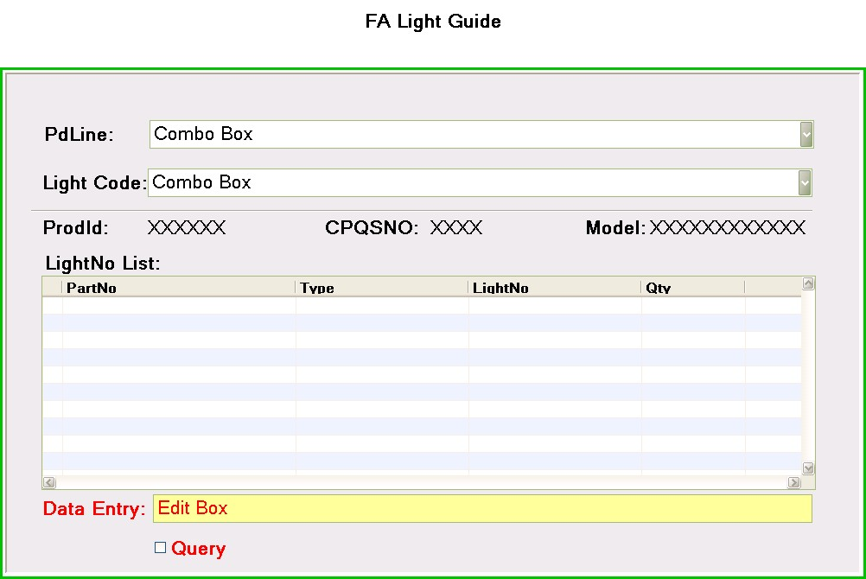

更新过的示意图:

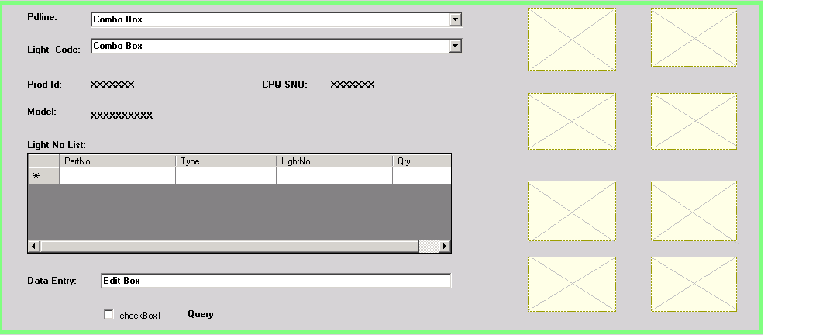

界面说明
- 界面名称：Label Light Guide工作界面。
- 界面类型：新开界面，去掉browser的任何bar
- 进入途径：主界面上的iMES功能树Label Light Guide接进入
- 特殊考虑：
- 所有示意图仅为示例
- 所有标题，在下文的控件说明中不做特别说明，请参考示意图
- 功能概述：

控件说明
1)
# | 名称 | 类型 | 格式 | 默认 | 必填 | 事件 | 备注
1 | cmbCode | Combo Box |  |  |  | On Change:  清除lblModel/ lblProdID/ lblCPQSNO/ tabResult | - 页面打开时，加载cmbCode 数据
2 | txtDataEntry | Text | 长度不超过20 的字符串 |  |  | On onblur  - 识别用户输入的是ProdID或CPQSNO  - 如果是ProdID，则执行Query by ProdID，显示Model在lblModel 中，如果是CPQSNO，则执行Query by CPQSNO，显示CPQSNO 于lblCPQSNO
3 | lblProdID | Label
4 | lblModel | Label
5 | lblCPQSNO | Label
6 | tabResult | Table |  |  |  |  | - tabResult 各栏位标题：  Part No | Type | Light No | Qty
7 | Query | CheckBox |  |  |  |  | 1、选中，则认为该Product做查询而非更新ProductStatus和插入Log，不进行卡站；  2、查询过后，CheckBox的自动去除选择  3、中文：查询
8 | PIC1 | Image |  | 空 |  |  | 鼠标悬停时，显示整个图片，经过时隐藏显示的图片(图片可以变大)
9 | PIC2 | Image |  | 空 |  |  | 鼠标悬停时，显示整个图片，经过时隐藏显示的图片(图片可以变大)
10 | PIC3 | Image |  | 空 |  |  | 鼠标悬停时，显示整个图片，经过时隐藏显示的图片(图片可以变大)
11 | PIC4 | Image |  | 空 |  |  | 鼠标悬停时，显示整个图片，经过时隐藏显示的图片(图片可以变大)
12 | PIC5 | Image |  | 空 |  |  | 鼠标悬停时，显示整个图片，经过时隐藏显示的图片(图片可以变大)
13 | PIC6 | Image |  | 空 |  |  | 鼠标悬停时，显示整个图片，经过时隐藏显示的图片(图片可以变大)
14 | PIC7 | Image |  | 空 |  |  | 鼠标悬停时，显示整个图片，经过时隐藏显示的图片(图片可以变大)
15 | PIC8 | Image |  | 空 |  |  | 鼠标悬停时，显示整个图片，经过时隐藏显示的图片(图片可以变大)

表: 2.7-1

Appendix

